中国科学技术大学软件学院
软件工程实验项目环节
开题报告

项 目 名 称： 基于影视量化的票房分析
成 员 名 单： 赵天祥 葛琦峰 俞徐烽
导 师： 郭燕
工 程 领 域： 软件工程
研 究 方 向： 数据分析
开 题 时 间： 2017年11月09日

中国科学技术大学软件学院
填表日期： 2017年 11月 09日

一、 简况
名称 | 中文 | 基于影视量化的票房分析
名称 | 英文 | Box Office Analysis Based on Film Quantization
项目组成员名单 | 姓名 |  | 学号 | 项目中的分工 | 签 章
项目组成员名单 | 赵天祥 |  | SA17225521 | 项目中数据的收集与处理
项目组成员名单 | 俞徐烽 |  | SA17225 | 数据库的设计和建立
项目组成员名单 | 葛琦峰 |  | SA17225 | 数据分析模型的设计
中 英 文 摘 要 | 电影作为文化生活的重要部分，广受人们的喜爱。随着中国经济的快速发展，中国的电影行业也随之蓬勃发展。中国的电影产业中机遇和风险并存。电影票房关系着大小电影院，电影投资人的经济收益，对影响电影票房的因素做详细的数据分析具有重要的意义。影响电影票房的因素错综复杂，大到电影导演、参演的演员、电影的类型，小大上映日期的天气、上映地区等因素都会影响电影的票房收益。随着大数据时代的到来，电影制作方式、观影群体、观影偏好、电影信息传播和获取方式也都在发生着深刻的变化。研究具体有哪些因素影响电影票房以及影响程度，对于降低电影行业的投资风险以及促进中国电影行业发展有着重大意义。本文立足于中国电影市场的实际情况，选取了电影类型和电影档期两个重要的指标来深入分析着两个因素对电影票房的影响，运用多元线性回归的方法建立模型对电影票房影响因素进行实证分析，研究我国电影票房的影响因素及其影响程度。
主题词 | 主题词数量不多于三个，主题词之间空一格（英文用“/ ”分隔）
主题词 | 中文 | 影视量化 / 票房分析 / 多元线性回归
主题词 | 英文 | video quantization / Box office analysis / multiple linear regression

二、选题依据
- 阐述该选题的研究意义，或工程设计的价值和意义，国内外概况和发展趋势，选题的先进性和实用性，技术难度及工作量。
随着中国社会的发展，大众的收入水平的提高，人们对文化生活有了更高的追求。同时电影作为文化生活的重要部分，越来越受人们的喜爱。可以从历史数据中看出，从2010年开始，中国的电影产业就飞速发展，电影票房总量呈爆发式增长。中国电影产业的飞速发展也伴随着巨大的机遇和风险，电影票房是反应电影产业的最重要的指标，通过对历史票房的分析抓住发展机遇，规避投资风险有很重要的研究意义。
从大的方面说，中国的电影票房对中国电影行业的发展发挥着指导性作用，通过真实的票房数据分析观众偏好，发展电影产业，从而促进中国电影工业整体的发展。从小的方面说，中国的电影票房关系着大小电影院，电影投资人的经济收益。通过真实的电影票房数据，让投资人规避投资风险，对电影的投资可以有的放矢，控制好投资风险。这样，电影不但能够更加满足观众的需求，而且可以获得收益，带动经济的发展。电影票房是衡量电影经济效益最重要的指标，一部电影的收入很大程度上取决于它的票房收入。电影的前期，中期包括后期的资金投入都是巨大的，如何让投资能够产生丰厚的回报，是现在急需解决的一个问题。据统计，仅有20%的电影实现盈利。对电影票房进行分析，找出影响票房的关键因素，从而促进电影产业发展，规避投资风险，具有重要的意义。
美国电影经济学家巴瑞·李特曼(1989)的论文《电影经济成功预测：基于八十年代人的经验》将电影票房的研究方法分为传播学方法和经济学方法，前者是调查个人的观影习惯，后者侧重于使用一些权威的产业数据。李特曼奠定了电影票房研究的基本方法和模型，将自变量分为创意、发行以及电影营销三大类型，每个类型又分为二级类型，一共14个影响因子。最终得出的模型公式如下： Y=[-28.482+7.232×导演＋14.846×明星＋11.818×科幻＋13.858×续集＋24.932×奥斯卡提名－4.966×影评＋3.814×大发行公司]*106（这个公式多人引用，但目前还没有下载到原文）
斯哥特·苏凯(1994)以1987至1989年在北美地区发行的影片作为样本，在李特曼模型基础上，对自变量做了进一步细化，共22个自变量。有趣之处在于，这两位学者得出的结论有相悖之处，苏凯的结论中，喜剧有正面影响，而科幻片则没有；而李特曼的结论是科幻片有正面影响，而剧情片有负面影响。两人建立的模型有相悖的地方，一方面是票房影响因素复杂，不同的方法结论不同；另一方面，两人的研究时间不同，研究的数据对象也不同，而且电影的流行方向和观众的喜好也在发生变化。
票房数据分析的难点在于影响因素错综复杂，控制变量的难度很大。其次对于影片类型和电影档期的量化比较繁琐，因为中国的节日日期多为阴历日期，所以档期时间对应关系转换为阳历日期稍显麻烦。还有就是数据处理工作量很大，对于缺失值的数据如何处理也是一个值得详细推敲的问题。
- 参考文献。

三、课题内容及具体方案
1．课题内容
立足于中国内地电影市场的实际情况，研究具体有哪些因素影响电影票房以及影响程度。首先，从理论上分析中国电影票房的影响因素，进而构建电影票房影响因素的指标体系；其次，搜集数据，运用统计方法对数据进行量化处理，尝试建立电影票房影响因素的模型，实证分析中国电影票房的影响因素及其影响程度。
- 指标的选取
选择电影票房和单日电影票房作为因变量，电影票房是一部电影放映期间累计的总收入，是消费者购买电影产品这一行为的直接结果。选择电影类型和电影的发行日期作为自变量，深入研究电影类型和电影的档期对电影票房的影响。
影片类型。观众的观影偏好决定了类型对票房的影响很大。经过对近年来的票房和类型简单梳理可以发现，喜剧片和动作片往往带来较高的票房收益。李特曼电影票房影响因子当中考虑了冒险、喜剧、犯罪、剧情、记录、科幻、音乐、神秘、讽刺、惊险、西部、卡通等类型；考虑到我国的实际情况，我们不考虑如记录、音乐、讽刺、西部这样片源很少的类型。初步选取的电影类型如下表2-1所示

表2-1 影片类型
指标名称 | 细化分类 | 备注
影片类型 | 剧情 | 参考中国电影库数据和豆瓣电影库数据
影片类型 | 动作 | 参考中国电影库数据和豆瓣电影库数据
影片类型 | 喜剧 | 参考中国电影库数据和豆瓣电影库数据
影片类型 | 爱情 | 参考中国电影库数据和豆瓣电影库数据
影片类型 | 奇幻 | 参考中国电影库数据和豆瓣电影库数据
影片类型 | 古装 | 参考中国电影库数据和豆瓣电影库数据
影片类型 | 战争 | 参考中国电影库数据和豆瓣电影库数据
影片类型 | 悬疑 | 参考中国电影库数据和豆瓣电影库数据
影片类型 | 惊悚 | 参考中国电影库数据和豆瓣电影库数据
影片类型 | 亲情 | 参考中国电影库数据和豆瓣电影库数据
影片类型 | 警匪 | 参考中国电影库数据和豆瓣电影库数据
影片类型 | 犯罪 | 参考中国电影库数据和豆瓣电影库数据
影片类型 | 励志 | 参考中国电影库数据和豆瓣电影库数据
影片类型 | 动画 | 参考中国电影库数据和豆瓣电影库数据
影片类型 | 其他 | 参考中国电影库数据和豆瓣电影库数据

影片档期。我国电影经过多年的发展已经慢慢形成相当成熟的档期，下面是2011年当日票房的数据分析图
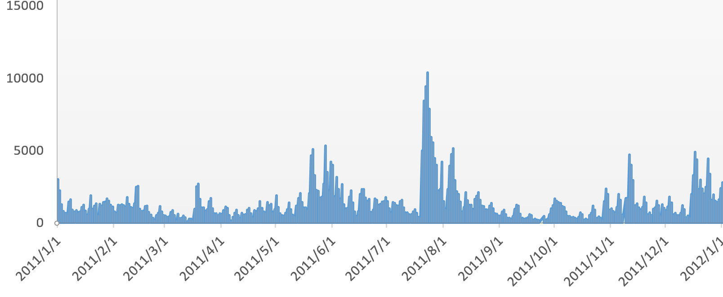
图2-1 2011年每日票房和时间图

根据我们已经收集到的数据（2011年至2017年每日票房数据），从图中可以简单看出，暑期、春节前后和法定节假日的每日票房增幅较大，尤其是暑期和各个法定节假日的每日票房在一年中占有很高比例，所以初步选取的档期分类如下：贺岁档、元旦档、春节档、情人节档、妇女节档、清明节档、端午节档、儿童节档、暑假档、中秋档、国庆档、圣诞档和其他档期。由于电影类型并非单一的类型，而是复合类型，就是说一个电影可能属于多个类型，所以在我们的分析中选取前3个类型进行分析，使用布尔值的0|1表示某类型的有无，将详细的类型值设置为虚拟变量来进一步建模和分析。
- 数据收集和处理
数据收集是数据分析的第一步，也是非常重要的一步。数据来源的精确性和完整性将会直接影响到后面具体的数据分析和模型建立的准确性。我们的电影类型数据来源于中国电影票房数据库和豆瓣网站的数据库，通过实际调查和已收集的数据对比，发现两者数据库对电影类型的数据吻合度较高，数据相对比较精确。每日票房的数据来源于实时电影票房网站，实时电影票房由北京东方歌典文化传播有限公司于2014年8月创立。也是中国首家专业发布中国电影实时票房数据的平台。该网站收录了2011年1月1日至今的每一天的电影票房的数据，还有每日排片率，上座率等信息，我们可以根据电影的发行日期将电影分成不用的档期。数据收集的方式主要是编写网络爬虫程序从权威的网站收集我们所需的全部信息，考虑到爬虫的稳定性和可用性，数据收集的工作会伴随着项目的进行而逐渐完善。
数据处理的基本目的是从大量的、可能是杂乱无章的、难以理解的数据中抽取并推导出对于某些特定的人们来说是有价值、有意义的数据。^{[1]} 我们的数据处理工作主要是对数据进行清洗、缺失值处理和建立完整的数据库。
- 数据库设计
这个数据库的总体设计思想简单，即对每一个需要量化的自变量的相关信息建立一张数据表格。初步决定选用关系型数据库，并且以电影概要信息表（movie）为中心，分析每一张表对应的实体和电影实体之间的关系和各自的属性、并且对每一个指标都建立一张单独的数据表，最后建立量化后的数据表（包含所有自变量和因变量）。
- 电影概要信息表：概要信息表主要储存电影的主要信息，如电影名称、发行日期、总票房等相关数据。
- 变量信息的数据表：主要是电影类型数据表和档期数据表
- 量化后的数据表：主要保存各个变量量化后的数值和标识。
开始阶段主要建立四张简单的实体数据表，分别是电影、档期、类型，根据我们的建模需求详细的分析实体之间的关系，得出数据库的总体ER模型如图4-1所示。
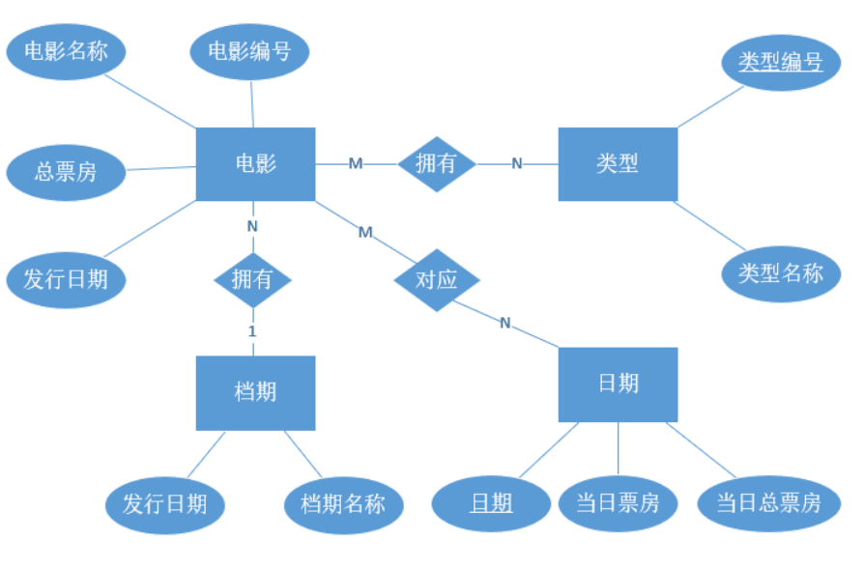
图4-1 总体ER图

根据ER图建立简要的数据表如下：
电影表（电影编号，电影名称，总票房，发行日期）
类型表（类型编号，类型名称）
档期表（发行日期，档期名称）
日期表（日期，当日票房，当日总票房）
所属类型表（所属类型编号，电影编号，类型编号）
对应日期表（对应编号，电影编号，日期）
建立好数据表后可以使用Excel或者利用Python的科学计算库和绘图工具来画出数据分析的相关图示。
- 数据分析中缺失值处理方法
在对缺失数据进行处理前，了解数据缺失的机制和形式是十分必要的。将数据集中不含缺失值的变量称为完全变量，数据集中含有缺失值的变量称为不完全变量。从缺失的分布来将缺失可以分为完全随机缺失，随机缺失和完全非随机缺失。^{[1]}处理不完整数据集的方法主要有三大类：删除元组、数据补齐、不处理。
- 删除元组，也就是将存在遗漏信息属性值的对象（元组，记录）删除，从而得到一个完备的信息表。这种方法简单易行，在对象有多个属性缺失值、被删除的含缺失值的对象与初始数据集的数据量相比非常小的情况下非常有效，类标号缺失时通常使用该方法。 然而，这种方法却有很大的局限性。它以减少历史数据来换取信息的完备，会丢弃大量隐藏在这些对象中的信息。在初始数据集包含的对象很少的情况下，删除少量对象足以严重影响信息的客观性和结果的正确性；因此，当缺失数据所占比例较大，特别当遗漏数据非随机分布时，这种方法可能导致数据发生偏离，从而引出错误的结论。说明:删除元组，或者直接删除该列特征，有时候会导致性能下降。
- 数据补齐，这类方法是用一定的值去填充空值，从而使信息表完备化。通常基于统计学原理，根据初始数据集中其余对象取值的分布情况来对一个缺失值进行填充。数据挖掘中常用的有以下几种补齐方法：
- 人工填写（filling manually）由于最了解数据的还是用户自己，因此这个方法产生数据偏离最小，可能是填充效果最好的一种。然而一般来说，该方法很费时，当数据规模很大、空值很多的时候，该方法是不可行的。
- 特殊值填充（Treating Missing Attribute values as Special values）将空值作为一种特殊的属性值来处理，它不同于其他的任何属性值。如所有的空值都用“unknown”填充。这样将形成另一个有趣的概念，可能导致严重的数据偏离，一般不推荐使用。
- 平均值填充（Mean/Mode Completer）将初始数据集中的属性分为数值属性和非数值属性来分别进行处理。 如果空值是数值型的，就根据该属性在其他所有对象的取值的平均值来填充该缺失的属性值；如果空值是非数值型的，就根据统计学中的众数原理，用该属性在其他所有对象的取值次数最多的值(即出现频率最高的值)来补齐该缺失的属性值。与其相似的另一种方法叫条件平均值填充法（Conditional Mean Completer）。在该方法中，用于求平均的值并不是从数据集的所有对象中取，而是从与该对象具有相同决策属性值的对象中取得。
- 热卡填充（Hot deck imputation，或就近补齐）对于一个包含空值的对象，热卡填充法在完整数据中找到一个与它最相似的对象，然后用这个相似对象的值来进行填充。不同的问题可能会选用不同的标准来对相似进行判定。该方法概念上很简单，且利用了数据间的关系来进行空值估计。这个方法的缺点在于难以定义相似标准，主观因素较多。
- K最近距离邻法（K-means clustering）先根据欧式距离或相关分析来确定距离具有缺失数据样本最近的K个样本，将这K个值加权平均来估计该样本的缺失数据。使用所有可能的值填充，用空缺属性值的所有可能的属性取值来填充，能够得到较好的补齐效果。但是，当数据量很大或者遗漏的属性值较多时，其计算的代价很大，可能的测试方案很多。
- 组合完整化方法（Combinatorial Completer）
用空缺属性值的所有可能的属性取值来试，并从最终属性的约简结果中选择最好的一个作为填补的属性值。这是以约简为目的的数据补齐方法，能够得到好的约简结果；但是，当数据量很大或者遗漏的属性值较多时，其计算的代价很大。
- 不处理，补齐处理只是将未知值补以我们的主观估计值，不一定完全符合客观事实，在对不完备信息进行补齐处理的同时，我们或多或少地改变了原始的信息系统。而且，对空值不正确的填充往往将新的噪声引入数据中，使挖掘任务产生错误的结果。因此，在许多情况下，我们还是希望在保持原始信息不发生变化的前提下对信息系统进行处理。不处理缺失值，直接在包含空值的数据上进行数据挖掘的方法包括贝叶斯网络和人工神经网络等。
根据电影票房分析的需求，准备使用平均值填充法进行数据补齐，在指标量化的过程中参考了很多数据，这些数据可能来自不同的数据库，不可避免的会造成一些值的空缺，所以有些数据设置成可为空值。具体问题具体分析，我们可以根据上面介绍的空缺值处理方法进行数据的处理。
- 拟使用的分析方法
最经典的建模方式是使用多元线性回归建立分析模型，在研究电影票房影响因素的方法中，多元线性回归是最为经典的方法，如李特曼的电影票房影响因素模型，它能够有效的解释各变量的影响显著性及影响程度大小，这对于更深入的了解电影票房影响因素有着很大的帮助。
其中，X表示各个自变量，β表示回归系数。当建立的多元线性回归方程后，需要利用统计量进行检验。多元线性回归主要检验方法有：方差分析、判定系数R2检验、F检验、t检验及多重共线性检验。若回归方程的显著性检验未通过，表示自变量和因变量之间的关系为非线性关系，此时应重新建立模型，或表示选择的自变量不是重要的影响因素，此时应重新添加重要影响因素。
多元线性回归的优点是简单直观，从Litman在第一次进行票房分析中使用该方法以来，到2013年的谷歌票房预测中依然使用了该方法。但是多元线性回归的缺点也很明显。譬如近年来的一些研究中，线性回归建立的模型的显著性检验不尽人意，甚至和常识相悖。
随着机器学习和神经网络研究的兴起，国内外不少研究者开始使用各种机器学习神经网络方法开展票房分析研究。Ramesh和Dursun 以来自美国各大院线公司的电影票房数据为样本，采用多层感知器神经网络进行票房预测，取得了比回归法更好的结果。2016年张鑫、郭振宇提出一种剪枝的随机森林算法，选取电影上映前一个月的百度指数、同档期影片、导演和演员、影片类型、预告片搜索量、制片厂、场次数量的数据，运用机器学习的方法得出票房预测模型，得到较高的准确率。
如果多元线性回归的模型准确度低，我们考虑使用机器学习方式的建模为备选的方法，以求建立更为精确的分析模型。

四、工作进度的大致安排
时间 | 项目内容
2017.09~2017.11 | 了解电影票房分析的背景知识，分析电影票房分析的研究意义以及工程意义和价值。参阅国内外针对电影票房分析的研究状况，对该课题进行技术上可行性分析，确定项目规划，评估项目的可行性。成果形式：可行性分析的结论
2017.11 | 数据收集阶段，收集详细的指标数据。  成果形式：收集到的数据表和数据收集源程序。
2017.12~2018.01 | 数据清洗和处理，选择合适的样本，建立完整数据库。  成果形式：完整的本地数据库。
2018.02 | 使用多元线性回归方法进行建模，根据详细的量化方案建立分析模型，并对模型进行检验和调整。  成果形式：完整的数据分析模型，并估算准确度。
2018.03 | 深入研究中间分析结果给出确定的结论  成果形式：数据分析成果报告和结题报告
2018.04~2018.06 | 结题，撰写项目报告和技术文档，准备结题答辩。

预期成果及特色
收集2011-2017年的电影票房、电影类型与档期的详细数据，建立完整的数据库。通过实证数据建立数据分析的成熟模型，通过数据分析模型的出精确的计算结果和分析结论。撰写详细的数据分析报告，以准确清晰的方式得出电影票房和电影类型、电影档期之间的影响关系。
导师意见（对选题和工作过程及成果进行说明，并给出成绩。）

导师签名：
年 月 日
答辩小组意见

答辩组长签名：
年 月 日

